PROGRAMAÇÃO

DIA 28 DE JULHO DE 2017 (SEXTA)
19:30h – Abertura (Pr. Adalino Inácio Sobrinho – Presidente do Ministério Internacional do Guará- DF)
Preletor: Pr. Adriano Mendes (Tema Livre)

DIA 29 DE JULHO (SÁBADO)
07:00h / 07:50h – Café da manhã

08:00h / 10:00h – Louvor e testemunho
Direção: Pr. Dernival Lopes
10:00h / 12:00h Estudo Bíblico
Preletor: Miss. Aaron Freitas
Divisa: ÉTICA NA CONDUTA PESSOAL

12:00h / 13:50h – Almoço

14:00h / 15:00h – Louvor e testemunho
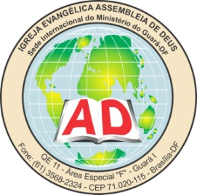
Direção: Pr. Adil Rosa
15:00h / 16:00h Estudo Bíblico
Preletor: Pr. Davi Xavier
Divisa: ÉTICA NO MINISTÉRIO PASTORAL

17:00h / 18:50h – Jantar
Informações:
E-mail: ministériodoguara@gmail.com;
Tel.: (61) 3568-2324/9 9972-1181.

19:00h / 19:30h – Louvor e testemunho
Direção: Pr. Daniel Mathias
19:30h / 21:00h Estudo Bíblico
Preletor: Pr. Roberto Santos
Divisa: ÉTICA NA LIDERANÇA
DIA 30 DE JULHO (DOMINGO)
07:00h / 07:50h – Café da manhã

08:00h / 10:00h – Louvor e testemunho
Direção: Pr. Carlos Antonino
10:00h / 12:00h Estudo Bíblico
Preletor: Pr. Dário Verçosa
Divisa: Ética na Família

12:00h / 13:50h – Almoço

14:00h / 16:00h – Direção: Pr. Presidente Adalino Inácio Sobrinho
Louvor, Ordenações/Reconhecimento e Encerramento da XXII EBNO 2017.

